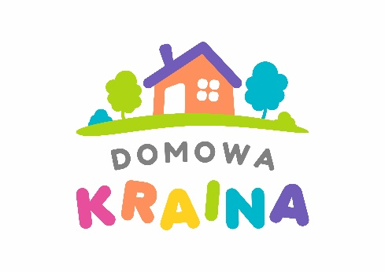

KARTA ZGŁOSZENIA DZIECKA DO ŻŁOBKA ,,Domowa Kraina”

- DANE OSOBOWE DZIECKA I RODZICÓW

Imię i nazwisko dziecka……………………………………………………………………………………………
Data i miejsce urodzenia………………………………………………………………………………………….
Adres zamieszkania/zameldowania…………………………………………………………………………
Pesel………………………………………………………………………………………………………………………..

Imię i nazwisko matki/prawnej opiekunki…………………………………………………………………..
Adres zamieszkania/zameldowania……………………………………………………………………………
Numer kontaktowy…………………………………………………………………………………………………….
Adres e-mail……………………………………………………………………………………………………………….
Miejsce pracy………………………………………………………………………………………………………………

Imię i nazwisko ojca/prawnego opiekuna…………………………………………………………………….
Adres zamieszkania/zameldowania…………………………………………………………………………….
Numer kontaktowy………………………………………………………………………………………………………
Adres e-mail………………………………………………………………………………………………………………..
Miejsce pracy………………………………………………………………………………………………………………

DEKLAROWANE GODZINY POBYTU DZIECKA W ŻŁOBKU
od …………………... do …………………….

- WAŻNE INFORMACJE O DZIECKU

1.Alergie (wymienić szczegółowo znane zagrożenia w kategoriach uczuleń pokarmowych i wziewnych): ……………………………………………………………………………………………………………………………………………………………
2. Choroby przewlekłe: …………………………………………………………………………………………………………………………………………………………
3. Wady wrodzone: ………………………………………………………………………………………………….………………………………………………………
4. Leki przyjmowane na stałe: ……………………………………………………………………………………………………………………………………………………………
5. Potrzeby fizjologiczne (proszę zaznaczyć najbardziej pasującą odpowiedź):
- Dziecko jest samodzielne w zakresie czynności fizjologicznych - korzysta z toalety;
- Dziecko wymaga pomocy (korzysta z toalety/ nocnika jednak nadal nosi pieluchę);
- Dziecko jest niesamodzielne (nosi pieluszkę);
6. Sen (proszę zaznaczyć najbardziej pasującą odpowiedź):
- Dziecko nie potrzebuje popołudniowej drzemki;
- Dziecko nie zawsze sypia, jednak sygnalizuje kiedy jest zmęczone i ma ochotę się położyć;
- Dziecko zawsze śpi popołudniu;
7. Dziecko korzysta ze smoczka (proszę zaznaczyć najbardziej pasującą odpowiedź):
- Tak
- Nie
- Tak, ale tylko do snu

- PO PODPISANIU UMOWY ZOBOWIĄZUJĘ SIĘ:

- przestrzegać postanowień statutu Żłobka,
- podawać do wiadomości Żłobka „Domowa Kraina” jakiekolwiek zmiany w podanych wyżej informacjach ,
- regularnie uiszczać opłaty za Żłobek w wyznaczonym terminie,
- przyprowadzać i odbierać dziecko ze Żłobka osobiście lub przez osobę do tego upoważnioną zgłoszoną na piśmie,
- współpracować z opiekunami żłobka,
- przyprowadzać do żłobka tylko zdrowe dziecko,
- uczestniczyć w zebraniach Rodziców ,

INFORMACJE DOTYCZĄCE DANYCH OSOBOWYCH DZIECKA I JEGO RODZINY (Dz.U. MEN nr 23, poz. 225) są zebrane w celu szybkiego kontaktu w nagłych okolicznościach oraz poznania sytuacji rodzinnej dziecka. Są udostępnione tylko pracownikom Żłobka „Domowa Kraina”, którzy są zobowiązani do zachowania tajemnicy służbowej.
Oświadczenie
Pouczony o odpowiedzialności karnej wynikającej z artykułu 233 § 1 K.K. („Kto składając zeznania mające służyć za dowód w postępowaniu sądowym lub innym postępowaniu prowadzonym na podstawie ustawy zeznaje nie prawdę lub zataja prawdę podlega karze pozbawienia wolności do lat trzech”) oświadczam, że dane zawarte we wniosku są zgodne ze stanem rzeczywistym.

Ponadto wyrażam zgodę na zbieranie i przetwarzanie danych osobowych mojego dziecka przez Żłobek „Domowa Kraina” w celach promocyjno-marketingowych, związanych z prowadzoną przez Żłobek działalnością zgodnie z Ustawą o ochronie danych osobowych z dnia 29 sierpnia 1997r.

Wyrażam zgodę na zebranie powyższych danych o dziecku i jego rodzinie.

………………………………………………………..
Miejscowość i data

…………………………………………………………………………………….
Podpisy rodziców/prawnych opiekunów

………………………………………………………
Podpis Dyrektora Żłobka

